УДК 378.174
Власій Олеся Орестівна, к. т. н, доцент, доцент кафедри інформатики, ДВНЗ “Прикарпатський національний університет імені Василя Стефаника”
Дудка Ольга Михайлівна, к.п.н, доцент, доцент кафедри інформатики, ДВНЗ “Прикарпатський національний університет імені Василя Стефаника”
Кульчицька Наталія Володимирівна, к.п.н., доцент, доцент кафедри статистики і вищої математики, ДВНЗ “Прикарпатський національний університет імені Василя Стефаника”
РОЛЬ ХМАРНИХ ТЕХНОЛОГІЙ В ОРГАНІЗАЦІЇ
ЗМІШАНОГО НАВЧАННЯ
Анотація
У статті досліджено можливості використання хмарних технологій в процесі формування інформаційно-освітнього середовища навчального закладу та запропоновано шляхи їх використання в організації змішаного навчання з метою підвищення ІКТ-компетентності здобувачів знань.
Ключові слова: змішане навчання, ІКТ-компетентність, хмарні технології, інформаційно-освітнє середовище (ІОС)
Постановка проблеми
Час вимагає від освіти стратегічної перебудови діяльності, спрямованої на врахування того, що одним із найважливіших державних завдань у галузі освіти є інформатизація суспільства та навчання майбутніх педагогів застосуванню у своїй професійній діяльності сучасних інформаційно-комунікаційних технологій (ІКТ). Розвиток ІКТ та їх входження у повсякденне життя не може залишитися осторонь від уваги освітян, оскільки педагогічні методи та технології, які використовувалися в епоху безмашинного навчання чи на початкових етапах використання ЕОМ в процесі навчання, не можуть бути, з одного боку, функціонально повноцінними в умовах розвитку інформатизації суспільства, а з іншого боку − не можуть зацікавити сучасне покоління, для якого цифрові технології стали частиною життя. Перед освітою сьогодні постає питання: як трансформувати освітній процес таким чином, щоб він відповідав потребам сьогодення і почав готувати здобувачів знань до життя не в умовах минулого, а в умовах майбутнього? Одним із напрямків трансформації освіти є широке використання різноманітних цифрових технологій, які спрощують розв’язання традиційних освітніх задач. У зв’язку з цим, з недавнього часу появляються нові та трансформуються старі форми навчання − електронне, мобільне, дистанційне, змішане, он-лайн навчання, кожна з яких наповнюється особливим змістом. І як наслідок цих метаморфоз, виникає потреба в оновленні методів, прийомів та засобів навчання. На сьогоднішній день не викликає сумніву доцільність впровадження новітніх форм організації навчання, серед яких однією із найбільш поширених стало змішане навчання, яке поєднує в собі традиційну, очну, та дистанційну форми навчання.
В контексті цих перетворень назріває необхідність реорганізації як інформаційно-освітнього простору загалом, так і інформаційно-освітніх середовищ (ІОС) навчальних закладів, зокрема [4]. Стає очевидним, що розвиток освіти неможливий без активного впровадження ІКТ в навчально-виховний процес, що в свою чергу спричиняє необхідність у володінні сучасним педагогом на високому рівні ІКТ-компетентністю [2], однією із складових якої, зокрема, є вміння ефективно застосовувати хмарні технології у власній професійній діяльності. В свою чергу, ІКТ-компетентність стає необхідною складовою професійних компетентностей майбутніх фахівців у будь-якій галузі, що значно підвищує їх конкурентноспроможність на ринку праці. Тому метою даного дослідження є аналіз можливостей застосування хмарних технологій в процесі формування ІОС навчального закладу та в організації змішаного навчання з метою підвищення ІКТ-компетентності здобувачів знань.
Аналіз останніх досліджень та публікацій
Питання моделювання та проектування інформаційно-освітнього середовища досить ґрунтовно досліджували науковці А. Х. Ардеєв, С. Л. Атанасян, В. Н. Бабеко, Г. Ю. Бєляєв, В. Ю. Биков, І. Г. Захарова, Н. І. Клокар, В. Кухаренко, А. Ф. Манако, Л. Ф. Панченко, Ю. С. Рамський, С. О. Семеріков, О. В. Співаковський. Загальні напрями впровадження хмарних технологій в освіту вивчались у роботах Т. Л. Архіпової, В. Ю. Бикова, Ю. В. Грицук, Г. Д. Кисельова, Н. В. Морзе та ін. Психолого-педагогічним аспектам формування ІОС присвячені роботи В. В. Гура, Е. Ф. Зеер, Е. Д. Патаракіна, С. Теплін, М. Хейдметс та ін. У дослідженнях А. Андрющак, В. Білошапко, С. Бешенкова, І. Богданової, В. Виноградова, Р. Гуревича, Н. Клокар, А. Кузнєцова, В. Лєдньова, В. Олійника, Ю. Триуса, В. Шевченка та інших науковців розкрито зміст ІКТ-компетентності. Дослідження проблеми впровадження ІКТ у загальноосвітні навчальні заклади проводять В. Биков, Л. Брескіна, А. Звягіна, В. Зіяутдінов, М. Жалдак, Н. Морзе, І. Прокопенко, М. Пшукова, В. Смоляк, О. Співаковський та інші. Аналізом можливостей організації змішаного навчання займалися С. М. Березенська, К. Л. Бугайчук, В. М. Кухаренко, К. А. Лісецький, Н. Ю. Олійник, Т. О. Олійник, О. В. Рибалко, Н. Г. Сиротенко, А. Л. Столяревська [6]. В їх дослідженнях розкрито педагогічні аспекти змішаного навчання, наведена педагогічна технологія проектування та різноманітні інформаційні технології для його підтримки. Можливості змішаного навчання як моделі використання розподілених інформаційно-освітніх ресурсів в очному навчанні із застосуванням елементів асинхронного й синхронного дистанційного навчання, в якій он-лайн-сесія є доповненням до традиційного курсу, розглянуто в публікації К. Лісецького. У висновках зазначено: «студенти були більш успішними в навчанні на основі змішаних (гібридних) курсів ніж ті, які навчалися лише на веб-курсах або на традиційних курсах» [3].
Аналіз праць дає змогу стверджувати, що, попри детальне опрацювання проблеми підвищення ІКТ-компетентності майбутніх педагогів, аспект зміша-ного навчання із застосуванням хмарних технологій вивчений недостатньо.
Передумови використання хмарних технологій в освіті
Існує досить багато підходів до визначення поняття змішаного навчання [5-7]. Зупинимося на узагальненому визначенні: під змішаним навчанням розуміють цілеспрямований, організований, інтерактивний процес взаємодії студентів та викладачів, що дидактично оптимально об’єднує технології традиційного й он-лайн навчання, яке базується на ІКТ й орієнтоване на індивідуальні запити студентів, незалежно від їх розміщення в просторі й часі. Іншими словами, змішане навчання – це освітня концепція, в рамках якої студенти отримують знання самостійно, он-лайн і очно з викладачем. Такий підхід дає можливість контролювати час, місце, темп і шлях засвоєння навчального матеріалу. Розглянемо 10 рушійних чинників, які спричиняють перехід до змішаного навчання [10]:
- Розширення можливостей персоналізованого навчання.
- Наявний потенціал для індивідуального прогресу.
- Підвищення зацікавленості та мотивації здобувачів знань.
- Можливість здачі іспитів он-лайн.
- Потреба у гнучкості часу та доступу до багатьох ресурсів.
- Можливість поширення передового досвіду успішних педагогів.
- Можливість покращення умов праці.
- Зростання доступності мобільних пристроїв.
- Можливість адаптації студентів та батьків до навчальних сервісів.
- Потреба зменшення цифрового розриву.
Розглянувши можливості змішаного навчання [4, 10], яке не передбачає радикальної відмови від традиційної освіти, оскільки очна освіта дає важливі професійні та соціокультурні навички, можна дійти до висновку, що змішана освіта є тим підходом, який можна застосовувати «тут і зараз», в реаліях університетської освіти, актуалізуючи освітній процес . Таким чином, змішане навчання – модель використання розподілених інформаційно-освітніх ресурсів в очному навчанні із застосуванням елементів асинхронного й синхронного дистанційного навчання, в якій он-лайн сесія є повноцінним доповненням до традиційного курсу. Серед основних складових успіху змішаного навчання, на нашу думку, слід виділити наступні: забезпечення інформаційного контенту, підбір відповідного програмного забезпечення, високий рівень ІКТ-компетентності педагога, залучення здобувача знань в освітній процес як активного суб’єкта навчання, використання командної роботи.
Очевидно, для реалізації успішного змішаного навчання необхідне ефективне і динамічне інформаційно-освітнє середовище, яке повинно забезпечити активну взаємодію як між викладачем та студентом, так і студентів між собою. Гнучкість та відкритий зв'язок з процесом навчання в будь-який час може забезпечити он-лайн середовище, організоване на основі хмарних технологій, які дають можливість використання прикладних програм без установки і доступу до особистих файлів з будь-якого пристрою, який підключений до Інтернет−мережі. Серед переваг використання хмарних технологій в освіті хочемо виокремити наступні: зменшення витрат на закупівлю програмного забезпечення та його систематичне оновлення; необмежений обсяг збереження даних; доступність з різних мобільних пристроїв; відсутність прив’язки до робочого місця; забезпечення захисту даних від втрат. Хмарні технології дають можливість забезпечити виконання багатьох видів навчальної діяльності, контролю і оцінювання, тестування он-лайн. В зв’язку з цим потребує уваги розгляд поняття хмарно орієнтованого інформаційно-освітнього середовища − це інформаційно-комунікаційне середовище навчального закладу, в якому дидактичні функції та функції здійснення наукових досліджень передбачають доцільне координоване та інтегроване використання сервісів і технологій хмарних обчислень [8].
G Suite for Education як ефективний інструмент побудови ІОС
Дослідження, проведені компанією Factum Group, показали проникнення Інтернету в Україні в 2017р. на рівні 64,8%, що складає 21,6 млн. регулярних користувачів. Такі дані, звісно, заставляють задуматися над ефективним використанням Інтернет-технологій в системі сучасної освіти. Проривом в цьому напрямку стала діяльність компанії Google, з ініціативи якої в 2014 році сервіси Google (електронна пошта, засоби обробки текстів, електронних таблиць, презентацій, хмарних систем зберігання даних) почали використовуватися в системі освіти. За даними статистичних досліджень компанії Google, станом на 8 лютого 2015 року 240 мільйонів користувачів активно працюють з Google Диском як вдома, так і на роботі, порівняно з 190 мільйонами станом на кінець червня 2014 року.
На даний момент компанією Google розроблений пакет хмарних додатків G Suite for Education (донедавна Google Apps for Education), який включає сервіси планування сумісної діяльності і управління нею, колективної роботи і спілкування, публікації матеріалів, хостинга відеоматеріалів і багато інших інструментів, необхідних в роботі сучасного навчального закладу. Тому G Suite for Education є хорошим рішенням для шкіл, коледжів та університетів, які прагнуть побудувати ефективне інформаційно-освітнє середовище на основі сучасних ІКТ [1, 8, 9]. Цим пакетом сервісів сьогодні вже користуються десятки мільйонів учнів і студентів в усьому світі. Наголосимо, що G Suite for Education надається у безкоштовне користування некомерційним навчальним закладам різних країн світу (https://support.google.com/).
Оскільки G Suite for Education дозволяє організувати ефективну взаємодію всіх учасників освітнього процесу, спланувати сумісну роботу, грамотно розподілити ресурси і забезпечити необхідними інструментами розв’язання багатьох навчальних завдань, то на факультеті математики та інформатики Прикарпатського національного університету імені Василя Стефаника започатковано побудову хмаро орієнтованого інформаційно-освітнього середовища факультету на основі G Suite for Education, який дозволяє створити поряд з великою хмарою сервісів Google власну “малу” хмару, яку можна самостійно наповнювати та конфігурувати і доступ до якої надається згідно з правилами і програмами навчального закладу.
Можливості G Suite for Education для організації змішаного навчання
Зауважимо, що сервіси G Suite for Education мають широкий спектр інструментарію також і для організації змішаного навчання студентів та підвищення їх ІКТ-компетентності. Завдяки цим сервісам стає можливим використання веб-технологій, що дає змогу не тільки отримати доступ до освітніх матеріалів різного виду (текстових, графічних, мультимедійних), але і виконувати спільну роботу з викладачем або групою [9]. Користувач G Suite for Education отримує доступ до великої кількості інструментів і сервісів, за допомогою яких можна посилати і отримувати повідомлення по електронній пошті і в системі обміну миттєвого повідомлення – чаті; публікувати статті, фото-, відео-, та інші матеріали в блозі та соціальних спільнотах, створювати власні сайти; прокладати маршрути на електронних картах і планувати сумісну роботу з колегами; створювати власні портфоліо і редагувати разом з співавторами документи, презентації і електронні таблиці.
Внаслідок можливості широкого впровадження змішаного навчання за рахунок формування новітнього ІОС навчального закладу викладач перестає бути для студента єдиним джерелом отримання знань. Орієнтація на формування репродуктивних навичок, таких як запам’ятовування та відтворення, за традиційного навчання замінюється на розвиток умінь співставлення, синтезу, аналізу, оцінювання, виявлення зв’язків, планування, групової взаємодії з використанням ІКТ. Здобувачі знань мають можливість отримати більш персоналізований досвід навчання, посилити самоконтроль за плином часу, адаптувати місця, шляхи та темпи опрацювання навчального матеріалу до власних можливостей (див. рис. 1). Таке навчання змінює традиційну систему освіти, замінюючи дошку і крейду, зошит та ручку на спільну працю з викладачем та одногрупниками, наприклад, в Google-формах, Google-таблицях, Google-презентаціях (https://eduproducts.withgoogle.com/).
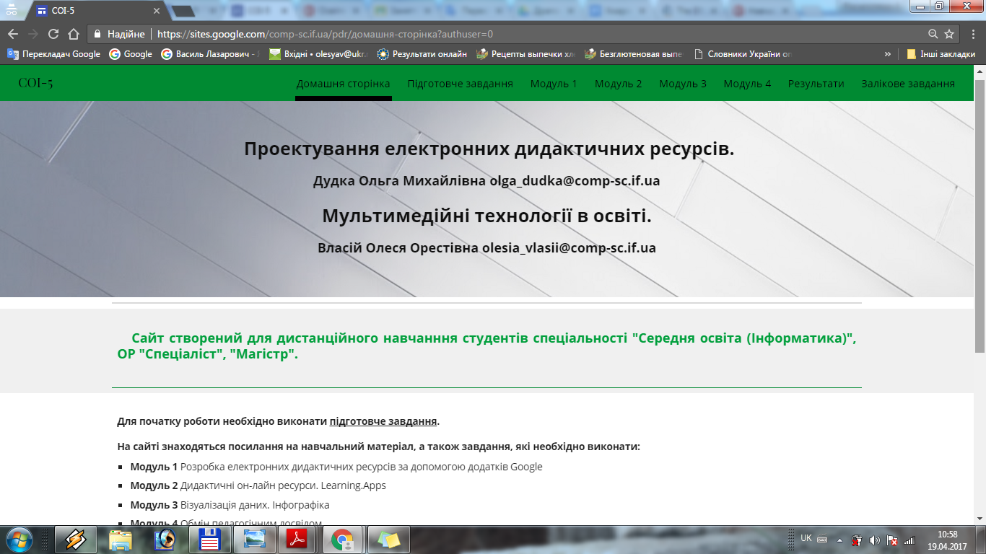
Рис. 1. Приклад навчального сайту, створеного в новій версії Google Sites
Традиційний пошук інформації у книжкових бібліотеках значно розширюється можливістю пошуку та аналізу електронних ресурсів за допомогою Google-пошуку. Опитування студентів показує, що більше 90% з них є активними користувачами соціальних мереж, проте рідко хто користується ними у професійних інтересах. Зважаючи на це, перед викладачами постає завдання розкрити можливості Google+ для професійного зростання (див. рис. 2).
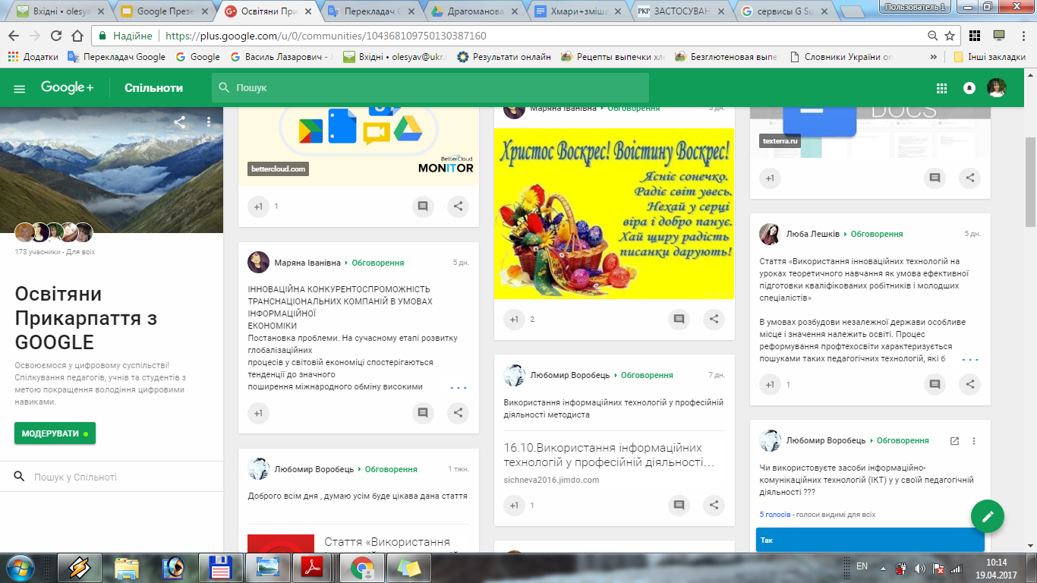
Рис. 2. Приклад використання соціальної мережі Google+ для професійного спілкування викладачів та студентів
Зауважимо, що формування ІКТ-компетентності в майбутніх фахівців полягає не тільки і не стільки в оволодінні ними навичками оперування засобами цифрових технологій, як у формуванні досвіду застосування ІКТ у власній майбутній професійній діяльності, зорієнтованій на сучасні освітні результати. В умовах реформування освіти слід враховувати, що соціальні мережі дають неабияку можливість для їх безкоштовного застосування педагогами у професійній діяльності.
Особливої уваги заслуговує, на нашу думку, освітньо-орієнтований сервіс G Suite for Education − Google Classroom, який дає можливість кожному викладачу самостійно формувати свою частину ІОС та інтегрувати її в загальне ІОС навчального-закладу (див. рис. 3). Основним завданням викладача є грамотно розподілити навчальний матеріал, вирішити, що потрібно проходити в навчальній аудиторії, що можна засвоїти, вивчити і виконати вдома, які завдання підходять для індивідуальних занять, а які – для групової роботи (див. рис. 4). В навчальних аудиторіях узгоджуються теми колективних завдань (наприклад, творчих проектів), розподіляється тематика індивідуальних завдань, пояснюється специфіка роботи в ІОС навчального закладу, проводиться ознайомлення з навчальними електронними ресурсами тощо.
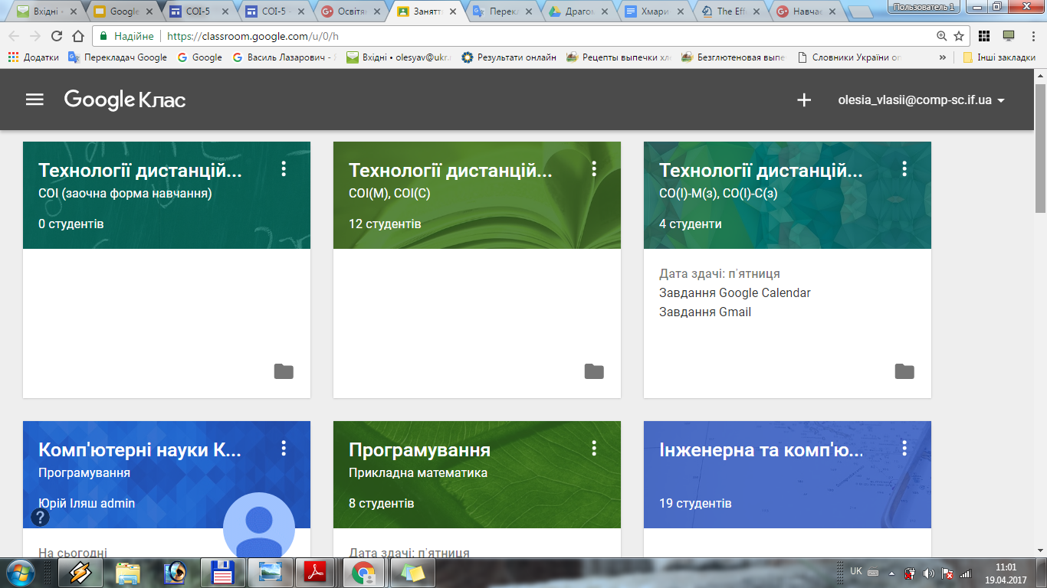
Рис. 3 Приклад робочого кабінету викладача в Google Classroom
Важливе місце посідає й проведення он-лайн консультацій з наданням практичної допомоги у розв’язанні різновекторних проблем. Вбудовування технології асинхронної інтернет-комунікації в «живі» освітні курси, безумовно, сприяє отриманню одночасно незалежного та спільного навчального досвіду.
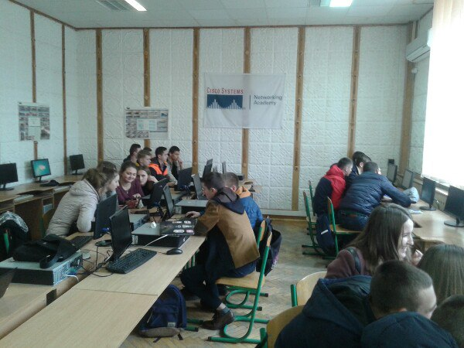
Рис. 4. Командна робота з використанням мережевих технологій
Зауважимо, що іноді побутує думка, начебто цифрові технології спрощують навчання, електронні системи навчання зводять до мінімуму роль викладачів чи й взагалі відкидають потребу у їх наявності. Хочемо наголосити, що власний позитивний досвід підготовки студентів до викладання предметів «Інформатика» та «Математика» за допомогою G Suite for Education та застосування змішаної форми навчання підтвердив, що очно-дистанційне навчання не знижує авторитет педагогів і не перетворює їх на «операторів» освіти, педагог залишається ключовою мотивуючою фігурою освітнього процесу. Звісно, йде мова про професіонала, який іде в ногу з часом, застосовує новітні методи, прийоми та засоби для організації навчального процесу, використовує сучасний передовий педагогічний досвід для саморозвитку та самовдосконалення. Педагог бере на себе зобов'язання надавати необхідну фахову й технологічну допомогу, проводити очні та он-лайн консультації, забезпечувати постійне оновлення складових ІОС відповідно до розвитку та впровадження ІКТ, чітко регламентувати виконання навчального плану, щоб навчання залишалося збалансованим.
Висновки
Використання хмарних технологій відіграє значну роль у формуванні інформаційно-освітнього середовища сучасного навчального закладу, сприяє розширенню можливостей впровадження (організації) змішаного навчання, що сприяє зростанню рівня ІКТ-компетентності здобувачів знань, підвищенню мотивації до використання ІКТ у майбутній професійній діяльності. Досвід використання G Suite for Education для формування ІОС на факультеті математики та інформатики Прикарпатського національного університету імені Василя Стефаника підтвердив, що внаслідок застосування хмарних технологій для організації змішаного навчання, позитивно вплинув на якість підвищення кваліфікації майбутніх фахівців: зросла відповідальність студентів за вчасність виконання навчальних завдань, покращилася якість комунікації між студентами та викладачами. Зокрема, студенти спеціальностей «Середня освіта (Інформатика)» та «Середня освіта (Математика)», майбутні педагоги, дійшли висновку, що працювати по новому не просто, але це вірний шлях в майбутнє освіти, цьому потрібно навчатись і творчо використовувати нові знання у своїй роботі. 3мішаний підхід до навчання з використанням G Suite for Education, безумовно, надає нові можливості для більш активного залучення студентів в освітній процес, підвищення якості освіти та впевненого наближення до стандартів європейської освіти.
СПИСОК ВИКОРИСТАНИХ ДЖЕРЕЛ
- Гісь І. Хмарні технології як засіб формування інноваційного освітнього середовища: методичні рекомендації [Текст] / І. Гісь. – Луцьк, 2016. – 56 с.
- Кривонос О. М. Змішане навчання як основа формування ІКТ-компетентності вчителя [Текст] / О. М. Кривонос, О. В. Коротун // Наукові записки. – Випуск 8. − Серія: «Проблеми методики фізико-математичної і технологічної освіти». Частина 2. − Кіровоград : РВВ КДПУ ім. В. Винниченка, 2015 – С. 19-23.
- Лісецький К. А. Змішане навчання як модель використання інформаційно-освітніх ресурсів [Електронний ресурс] / К. А. Лісецький // Сучасні підходи та інноваційні тенденції у викладанні іноземних мов: Матеріали VІІІ Міжнар. наук.-практ. конф. 1–2 березня 2013 р. – К.: НТУУ «КПІ». – С. 104-107. – Режим доступу: http://interconf.fl.kpi.ua/ru/node/1174 – Назва з екрану.
- Морзе Н. В. Моделі ефективного використання інформаційно-комунікаційних та дистанційних технологій навчання у вищому навчальному закладі [Електронний ресурс] / Н. В. Морзе, О. Г. Глазунова // Інформаційні технології і засоби навчання. – 2008. – №2(6). – Режим доступу: http://www.ime.edu-ua.net/em6/emg.html.
- Сікора Я. Б. Реалізація змішаного навчання у вищому навчальному закладі [Текст] / Я. Б. Сікора // Науковий вісник Ужгородського університету. Серія: «Педагогіка. Соціальна робота». – 2016. – ВИПУСК 2 (39). – С. 236-239.
- Теорія та практика змішаного навчання : монографія [Текст] / В. М. Кухаренко, С. М. Березенська, К. Л. Бугайчук та ін.; ред. В. М. Кухаренка – Харків: «Міськдрук», НТУ «ХПІ», 2016. – 284 с.
- Цицюра К. В. Змішане навчання: основні інгредієнти компетентнісного підходу для ефективної освіти нового покоління [Текст] / К. В. Цицюра // Гуманіт. вісн. НУК. – Миколаїв: НУК, 2015. – Вип. 8. – С. 10-11
- Шишкіна М. П. Хмаро орієнтоване освітнє середовище навчального закладу: сучасний стан і перспективи розвитку досліджень [Текст] / М. П. Шишкіна, М. В. Попель // ISSN Online: 2076-8184. Інформаційні технології і засоби навчання. − 2013. − Том 37. − №5. − С. 66-80.
- Ярмахов Б. Google Apps для образования [Текст] / Б. Ярмахов, Л. Рождественская. – СПб.: Питер, 2015. – 224 с.
- Blended Learning 101: Handbook [Електронний ресурс] − Aspire Public Schools, 2013. − 68 p. − Режим доступу: https://goo.gl/ixqAIC – Назва з екрану.
РОЛЬ ОБЛАЧНЫХ ТЕХНОЛОГИЙ В ОРГАНІЗАЦИИ СМЕШАННОГО ОБУЧЕНИЯ
Власий О. О., Дудка О. М., Кульчицкая Н. В.
Аннотация
В статье исследованы возможности использования облачных технологий в процессе формирования информационно-образовательной среды учебного заведения и предложено пути их использования в организации смешанного обучения с целью повышения ИКТ-компетентностей учащихся.
Ключевые слова: смешанное обучение, ИКТ-компетентность, облачные технологии, информационно-образовательная среда (ИОС)
THE ROLE OF CLOUD-BASED TECHNOLOGIES IN REALIZATION OF BLENDED LEARNING
Vlasii O., Dudka O., Kulchytska N.
Annotation
In the article the possibilities of using cloud-based technologies in designing an information-educational environment of educational institutions are explored, the ways of using cloud-based technologies in realization of blended learning in order to improve the ICT competencies of students are suggested.
Keywords: blended learning, ICT competence, cloud-based technology, information-educational environment

